Департамент социального развития
Ханты-Мансийского автономного округа – Югры

Бюджетное учреждение
Ханты-Мансийского автономного округа – Югры
«РЕСУРСНЫЙ ЦЕНТР РАЗВИТИЯ СОЦИАЛЬНОГО ОБСЛУЖИВАНИЯ»

ул. Лермонтова, д. 3/1, г. Сургут, тел./факс: (3462) 52-11-94
Ханты-Мансийский автономный округ – Югра E-mail:MetodСentr@admhmao.ru
(Тюменская область), 628418

[Номер документа]  [Дата документа] | Начальникам управлений  социальной защиты населения  Депсоцразвития Югры  (по списку)

Об оказании содействия
в приглашении на вебинар

В соответствии с календарно-тематическим планом на 2020 год для работников негосударственных поставщиков социальных услуг, представителей общественных организаций БУ «Ресурсный центр развития социального обслуживания» 22 апреля 2020 года проводит вебинар «Организация работы специалистов по работе с семьей и специалистов по социальной работе при подготовке документов для признания граждан нуждающимися в социальном обслуживании».
Количество участников мероприятия – 35 человек. Группа формируется по мере поступления заявок в срок до 17 апреля 2020 года.
Форма обучения: дистанционно, без отрыва от производства.
Место проведения: по месту нахождения преподавателя и слушателей, заявившихся на обучение.
Режим работы вебинара: 22 апреля 2020 года с 10.00 до 13.00 часов с подключением заявленных слушателей вебинара в соответствии с Техническими рекомендациями для подключения (Приложение 1).
На основании вышеизложенного просим вас оказать содействие в приглашении на обучающее мероприятие работников негосударственных поставщиков социальных услуг, представителей общественных организаций.
С целью технической подготовки вебинара 20 апреля 2020 года с 10:00 до 10:30 пройдет тестовое подключение участников.
Ссылка для подключения: http://adobe.rcsur.ru/opk/
Координатор – Лядский Виктор Александрович, инженер-программист БУ «Ресурсный центр развития социального обслуживания».
Для формирования списка участников вебинара ответственному исполнителю в управлении социальной защиты населения необходимо в срок до 17 апреля 2020 года:
1) разместить информацию об участниках обучения, перейдя по ссылке: https://docs.google.com/spreadsheets/d/1PX_O_X7vRk6C23Z2hVySwUXeCQ9DVDCs/edit#gid=370380442. Инструкция по правилам размещения информации об участниках мероприятий (Приложение 1);
2) представить заявку на участие в мероприятии за подписью начальника управления социальной защиты на электронный адрес БУ «Ресурсный центр развития социального обслуживания» по форме (Приложение 2).
Программа мероприятия и информация о преподавателе будет размещена на сайте БУ «Ресурсный центр развития социального обслуживания» в разделе «Новости».
Материалы вебинара для скачивания по окончании обучения будут размещены на сайте БУ «Ресурсный центр развития социального обслуживания» во вкладке «Отдел дополнительного профессионального образования» в разделе «Материалы проведенных мероприятий».
Приложение 1: | Технические рекомендации на 2 л. в 1 экз.
Приложение 2: | Инструкция по правилам размещения заявок на 1 л. в 1 экз.
Приложение 3: | Заявка на участие в мероприятии на 1 л. в 1 экз.

Директор | ДОКУМЕНТ ПОДПИСАН  ЭЛЕКТРОННОЙ ПОДПИСЬЮ  Сертификат:  [Номер сертификата 1]  Владелец: [Владелец сертификата 1]  Действителен: с [ДатаС 1] по [ДатаПо 1] | Э.К. Иосифова

Исполнитель:
мастер производственного обучения
отдела дополнительного профессионального образования
Смирнова Мария Ивановна;
тел.: 8 922 424 83 85
Приложение 1 к письму
от «_____» _________2020 №____-Исх-____

Технические рекомендации
Для участия в мероприятии необходимо иметь камеру и микрофон. Рекомендуется использовать браузер Internet Explorer v. 11.x.
Видеоконференция проводится по средствам программного комплекса Adobe Connect 8.2, работающего через порты 80, 443, 1935. Если рабочее место учреждения находится за NAT, то необходимо настроить доступ по данным портам.
Перед началом работы требуется:
1. Перейти по ссылке: http://adobe.rcsur.ru/opk/
2. Выбрать вход в качестве гостя и ввести краткое наименование учреждения и(или) фамилию. После входа в собрание зайти в меню "Собрание" – "Мастер настройки звука" рис.1., пройти все стадии настройки динамиков и микрофона, нажать "Готово".
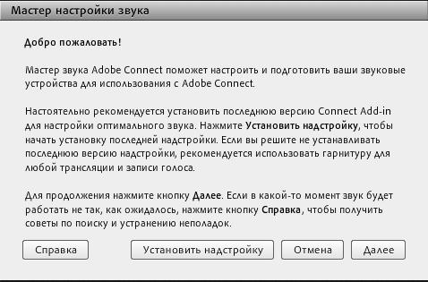
Рис.1

По умолчанию видеокамера для гостя недоступна. После предоставления Вам такого права, вы можете включить ее, нажав на "Включить мою веб-камеру" рис.2, затем "Начать совместное использование" рис.3.
Рис.2
Рис.3

После того, как Вы подключились к собранию, необходимо отключить микрофон, чтобы посторонние шумы не мешали выступающему. Панель для управления видеокамерой и микрофонов располагается в верхней части экрана рис.4.
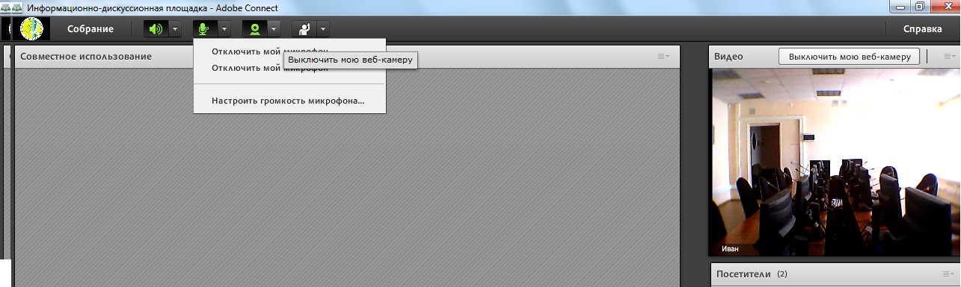
Рис.4

Приложение 2 к письму
от «_____» _________2020 №____-Исх-____

Инструкция
по правилам размещения заявок

Пройдя по ссылке, после открытия документа, необходимо выбрать свободную строку и начать вносить данные:
- если ячейка выделена цветной рамкой, значит кто-то её выбрал (вносить данные в эту ячейку нельзя);
- если ячейка выделена серым цветом, значит кто-то сейчас сюда вносит данные (вносить данные в эту ячейку можно).
В одну и ту же ячейку могут вносить данные несколько человек, но в итоге останутся данные того, кто последним закончил их вносить.
ЗАПРЕЩАЕТСЯ:
- редактировать или удалять чужие данные,
-добавлять дополнительные строчки для регистрации слушателя (при нарушении данного требования отдел повышения квалификации аннулирует заявившегося слушателя).

Приложение 3 к письму
от «_____» _________2020 №____-Исх-____

Заявка на участие в мероприятии

№ п/п | Ф.И.О  (полностью) | Место работы | Должность | Территория | Регистрационный номер в Реестре поставщиков автономного округа | Перечень предоставляемых социальных услуг | Телефон, адрес электронной почты
1 | 2 | 3 | 4 | 5 | 6 | 7 | 8

Список рассылки

- Управление социальной защиты населения по Белоярскому району
- Управление социальной защиты населения по Березовскому району
- Управление социальной защиты населения по г. Когалыму
- Управление социальной защиты населения по Кондинскому району
- Управление социальной защиты по г. Лангепасу и г. Покачи
- Управление социальной защиты по г. Мегиону
- Управление социальной защиты по г. Нижневартовску и Нижневартовскому району
- Управление социальной защиты населения по г. Нефтеюганску и Нефтеюганскому району
- Управление социальной защиты населения по г. Нягани и Октябрьскому району
- Управление социальной защиты населения по г. Пыть-Яху
- Управление социальной защиты населения по г. Сургуту и Сургутскому району
- Управление социальной защиты по г. Радужный.
- Управление социальной защиты населения по г. Ураю
- Управление социальной защиты населения по г. Ханты-Мансийску и Ханты-Мансийскому району
- Управление социальной защиты населения по г. Югорску и Советскому району

